附件：商务及技术要求
一、资质要求

1、应具备《政府采购法》第二十二条第一款规定的条件；

2、投标人须提供公司营业执照、组织机构代码证、税务登记证或“三证合一”的营业执照复印件。

3、投标人须具备工程勘察乙级及以上资质；

4、未被列入“信用中国”网站（www.creditchina.gov.cn）失信被执行人、重大税收违法案件当事人名单、政府采购严重违法失信行为记录名单；

5、本项目不接受联合体投标。

6、投标技术要求 ：

6.1、投标人公司简介、资质、质量保证体系及保证措施

6.2、提供勘察方案以及场区勘察施工布置图

6.3、勘察负责人以及勘察人员为公司在职员工，资质等级符合国家要求的勘察资格要求
二、项目要求
1、工程地点：荆州市沙市区江津东路172号中医医院内（详见平面图）
2、工程工期：10天（含出具勘察报告时间）（开工时间以院方通知为准）。
3、工程质量：合格
4、工程最高限价：1.6万元。
三、招标内容和质量要求

1、荆州市中医医院中医特色大楼建设项目调整空调机房配套项目建设规模：建筑层数为1层，建筑面积约为515㎡，建筑高度约为10.1米，结构形式为框架。项目建设内容：空调机房土建、水电、装饰装修施工；大楼室外物流管廊结构及装饰施工；周边局部道路配套施工等。（不含空调机房内空调主机等设备）

2、本次勘察工程内容：

2.1、勘察人应按国家技术规范、标准、规程及技术要求进行荆州市沙市区江津东路172号荆州市中医医院中医特色大楼建设项目调整空调机房配套项目岩土工程勘察项目，勘察深度为详勘（本工程详细勘察最少需布勘察孔7个，其中取土试样钻孔2个，静力触探孔5个），按时提交质量合格的勘察成果资料，份数见行业标准。勘察报告书的内容应准确详实，提供的勘察报告能满足设计院相关设计需求，为空调机房配套项目的设计提供设计依据，并能通过后期的地勘图审；

2.2、配合院方完成地勘图审工作；

2.3、完成岩土工程勘察应提供的全部服务及工作；

2.4、提供空调机房配套项目从设计至工程施工竣工期间的相关咨询服务；
四、踏勘现场及其他
1、投标人自行踏勘现场。
2、投标人自行负责在踏勘现场中所发生的人员伤亡和财产损失。
3、参与招标投标活动的各方应对招标文件和投标文件中的商业和技术等秘密保密，违者应对由此造成的后果承担法律责任。
4、空调机房配套工程位于荆州市中医医院东南角，南临专科大楼、北临药剂楼与食堂、东临污水处理站和院空调机房（污水处理站地下结构属于深基坑）、西临中医特色大楼。
5、院方提供现场供水点一处。连接管、线由施工方自理。
6、现场作业要求做好施工防护措施，确保作业人员和医院人员的安全，合理安排作业时间，减少对医疗工作的干扰。
7、勘察作业后要及时完成场地清理及恢复工作，做到及时退场。
8、钻机布孔开钻前必须通知院方基建科工作人员到现场指认下部多种管线位置，确保作业安全（下部有氧气、电缆、给水、消防水、天然气等管线）
9、进场人员应按抗疫要求做好防护措施，完成核酸检测且具备绿码。
五、付款方式：施工合同及付款方式待中标后与院方具体协商约定。
六、图纸
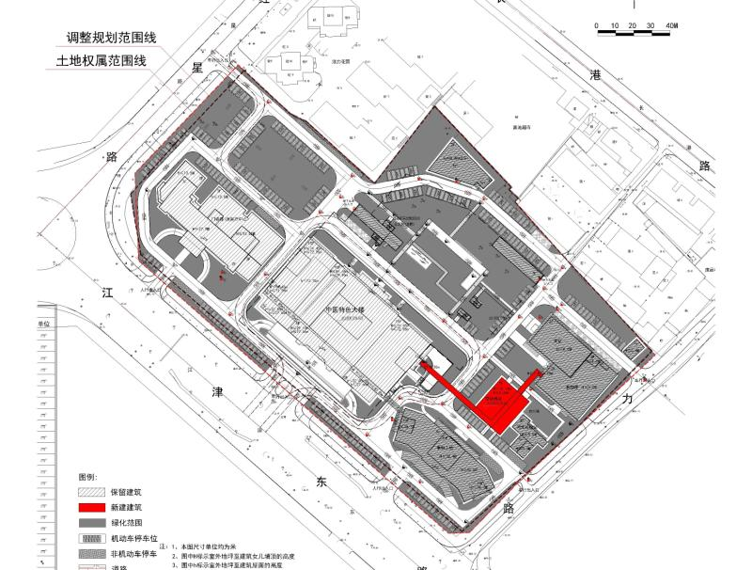

七、法定代表人授权书
：
兹授权 同志为我公司参加贵单位组织的（填 项 目 名 称）竞争性选择采购活动的代表人，全权代表我公司处理在该项目采购活动中的一切事宜。代理期限从 年 月 日起至 年 月 日止。

授权单位（盖章）：
法定代表人签字：
签发日期： 年 月 日

附：代理人（签字）：
职务： 性别：
身份证号码：

粘贴法定代表人和被授权人《第二代居民身份证》复印件

年 月 日

八、报 价 表
项目名称：
项目编号：

序号 | 项目名称 |  | 报价（元） | 备注
1
2
... | ... |  | ...
合计：总报价（小写）：
大写：

注: 1)请供应商一次报出不得更改的价格。
2)本表中报价单位为人民币，单位为元。
供应商名称： （签章）
报价时间： 2022 年 月 日

九、营业执照副本复印件

十、其他

